ЖҰМЫС ПАРАҒЫ  Кестелік мәліметтердің графикалық ұсынылуы  Диаграмма элементтері мен түрлері, Excel-де диаграмма құру және баптау  Информатика | 7-сынып | Практикалық жұмыс | Оқу мақсаты 7.2.2.3 | 

Аты-жөні: __________________ | Сынып: 7___ | Күні: __________ | Жиынтық балл: ___ / 10
Еске түсірейік
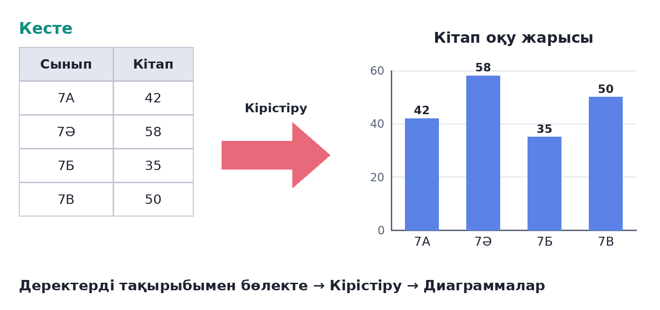 | Диаграмма — кестелік деректерді бағана, сызық, сектор түрінде графикалық көрсету.  Жолы: деректерді тақырыбымен бөлекте → Кірістіру → Диаграммалар.  Элементтері — тақырып, осьтер, деректер қатары, деректер белгілері, легенда, тор сызықтары.  Гистограмма — салыстыру;  График — уақыт бойынша өзгеріс; Дөңгелек — бүтіннің бөліктері (100%).  Баптау: «+» батырмасы, Диаграмма түрін өзгерту, Деректерді таңдау.
1-тапсырма. Диаграмма түрін таңда (2 балл)
Әр жағдайға қай диаграмма түрі лайық? Дұрыс әріпті жаз (әріптер бірнеше рет қолданылуы мүмкін).
A) Гистограмма B) График C) Дөңгелек D) Жолақты E) Нүктелік
№ | Жағдай | Түрі (әріп)
1 | Төрт сыныптың оқыған кітап санын салыстыру | ____
2 | Бір ай бойы ауа температурасының өзгерісі | ____
3 | Отбасы бюджетінің қай салаға неше пайыз жұмсалатыны | ____
4 | Оқушының тоқсан сайынғы бағасының өзгерісі | ____
5 | Атаулары ұзын алты елдің халық санын салыстыру | ____
6 | Сынып оқушыларының сүйікті пәндерінің үлесі (%) | ____
7 | Оқушылардың бойы мен салмағының байланысы | ____
8 | Мектеп командаларының жинаған ұпайын салыстыру | ____
2-тапсырма. Диаграмма элементтерін ата (2 балл)
Суреттегі нөмірленген элементтердің атауын кестеге жаз. Сөз қорын пайдалан.
Сөз қоры: легенда · деректер белгісі · тақырып · тор сызығы · көлденең ось (X) · ось атауы · тік ось (Y) · деректер қатары
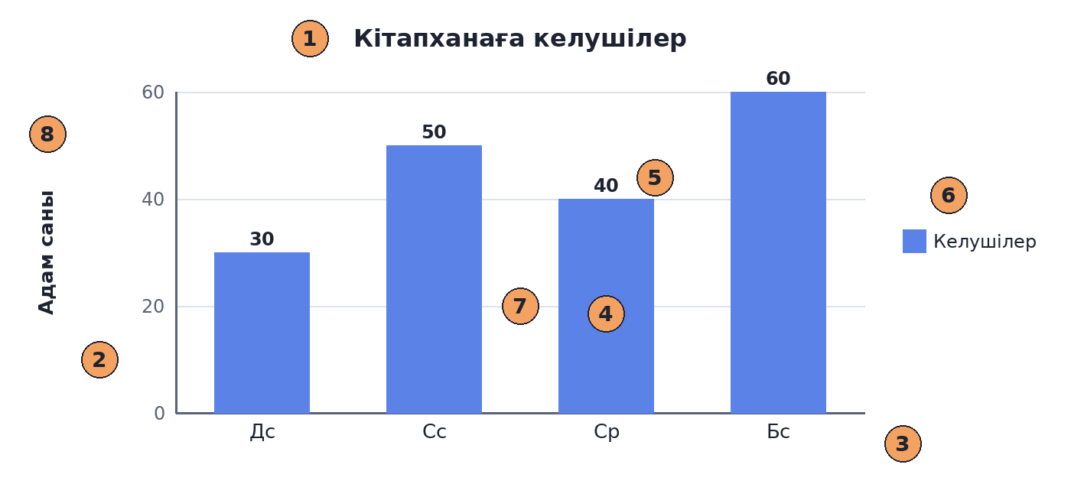
1 | _______________________ | 5 | _______________________
2 | _______________________ | 6 | _______________________
3 | _______________________ | 7 | _______________________
4 | _______________________ | 8 | _______________________
3-тапсырма. Диаграмманы оқы (2 балл)
Графикке қарап, сұрақтарға жауап бер.
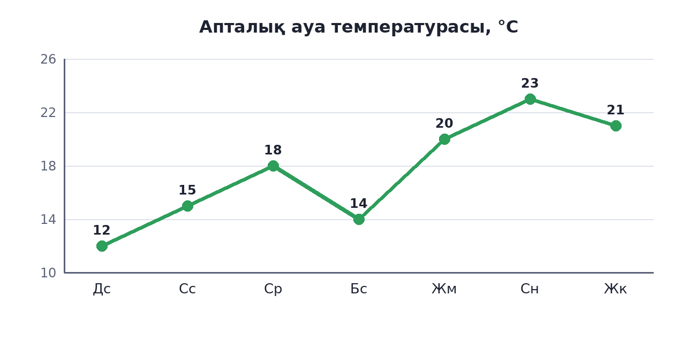
№ | Сұрақ | Жауабы
1 | Аптаның қай күні ең жылы болды? Неше градус?
2 | Аптаның қай күні ең салқын болды? Неше градус?
3 | Сәрсенбіден бейсенбіге қарай температура қалай және неше градусқа өзгерді?
4 | Бұл деректерге неге график лайық? Түсіндір.
4-тапсырма. Иә ме, жоқ па? (1 балл)
Тұжырым дұрыс болса «Иә», қате болса «Жоқ» бағанына ✓ белгісін қой.
№ | Тұжырым | Иә | Жоқ
1 | Диаграмма құрмас бұрын деректерді бөлектеу керек.
2 | Дөңгелек диаграмма бөліктерінің қосындысы 100% болады.
3 | Кестедегі сан өзгерсе, диаграмма өзгермейді.
4 | Диаграмма құру үшін «Басты бет» қойындысын ашамыз.
5-тапсырма. Boss Challenge: детектив «Мектеп спартакиадасы» (3 балл)
Дене шынықтыру мұғалімі командалардың ұпайынан диаграмма құрды, бірақ ол дұрыс шықпады. Әр қатенің себебін тауып, шешімін жаз.
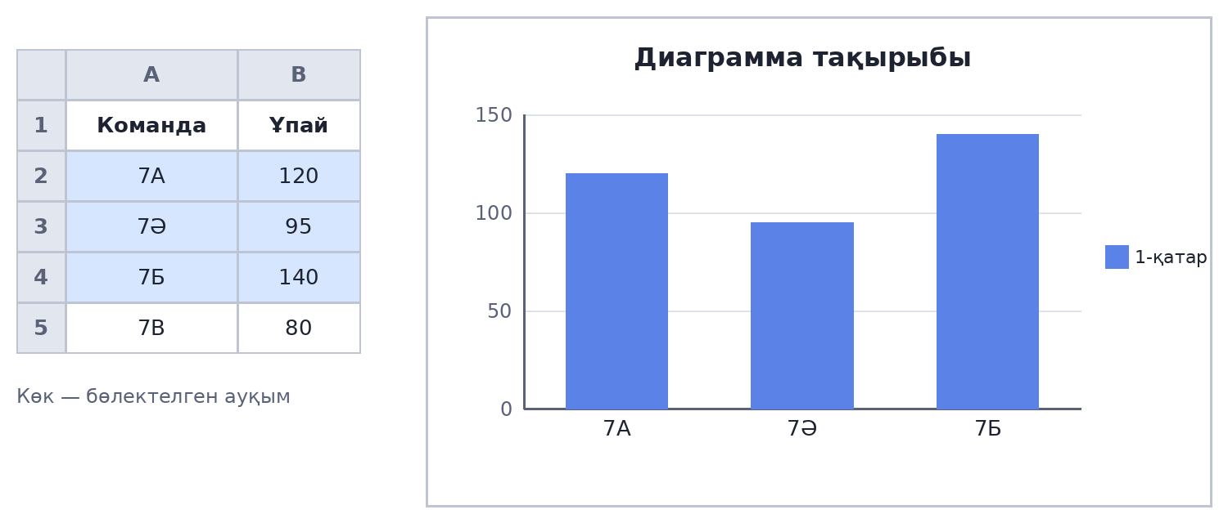
Қате | Сұрақ | Себебі және шешімі
Тақырып | Диаграмманың атауы «Диаграмма тақырыбы» деп тұр. Не істеу керек?
Легенда | Легендада «Ұпай» емес, «1-қатар» деп жазылған. Неге?
7В командасы | 7В командасы диаграммада жоқ. Себебі неде?
Тік ось | Тік осьтегі сандар нені білдіретіні белгісіз. Не қосу керек?

✓ | Компьютерде орында | Балл
( ) | Кестені Excel-ге енгізіп, барлық төрт команданың дұрыс диаграммасын құр: тақырыбы, легендасы, ось атауы болсын. Файлды «Спартакиада_Аты-жөнің.xlsx» деп сақта. | 1
Бағалау критерийлері мен дескрипторлары
№ | Критерий (білім алушы...) | Дескриптор | Макс. балл | Алған балл
1 | Деректерге лайық диаграмма түрін таңдайды | Әр жағдайға түрін дұрыс таңдайды — 8 × 0,25 б | 2
2 | Диаграмма элементтерін ажыратады | Әр элементтің атауын дұрыс жазады — 8 × 0,25 б | 2
3 | Диаграммадағы деректерді оқып, талдайды | Әр сұраққа дұрыс жауап береді — 4 × 0,5 б | 2
4 | Диаграмма құру туралы тұжырымдарды бағалайды | Әр тұжырымды дұрыс бағалайды — 4 × 0,25 б | 1
5 | Диаграммадағы қатені тауып, түзетеді | Әр қатенің себебі мен шешімін дұрыс жазады — 4 × 0,5 б; Excel-де дұрыс диаграмма құрады — 1 б | 3
Барлығы |  |  | 10
Деңгейлік шкала
Балл | Деңгей | Сипаттамасы
9 – 10 | Жоғары | Деректерге лайық диаграмма түрін еркін таңдайды, элементтерді атайды, диаграмманы оқып қорытынды жасайды, қатесін өз бетімен түзетеді.
6 – 8 | Орта | Негізгі түрлер мен элементтерді ажыратады, бірақ ауқымды бөлектеуде немесе ось, легенда атауларында қателеседі.
0 – 5 | Төмен | Диаграмма түрлері мен элементтерін шатастырады, диаграмма құруда мұғалімнің көмегі мен қосымша жаттығу қажет.
Рефлексия: «Бағдаршам»
  Бәрін түсіндім, басқаларға түсіндіре аламын!  ( ) |   Түсіндім, бірақ сұрағым бар.  ( ) |   Көмек керек, қайталағым келеді.  ( )

Менің сұрағым: _____________________________________________________________
Мұғалімнің пікірі: _________________________________________________________

Мұғалімге арналған жауаптар
Тапсырма | Жауабы
1-тапсырма (2 б) | 1 – A; 2 – B; 3 – C; 4 – B; 5 – D; 6 – C; 7 – E; 8 – A.
2-тапсырма (2 б) | 1 – тақырып; 2 – тік ось (Y); 3 – көлденең ось (X); 4 – деректер қатары; 5 – деректер белгісі; 6 – легенда; 7 – тор сызығы; 8 – ось атауы.
3-тапсырма (2 б) | 1) Сенбі, 23°; 2) Дүйсенбі, 12°; 3) 18°-тан 14°-қа, 4 градусқа төмендеді; 4) деректер уақыт бойынша (күн сайын) өзгереді, график өзгерісті сызықпен жақсы көрсетеді.
4-тапсырма (1 б) | 1 – Иә; 2 – Иә; 3 – Жоқ (диаграмма кестемен байланысты, өзі өзгереді); 4 – Жоқ (Кірістіру қойындысы).
5-тапсырма (3 б) | Тақырып – тақырып жазылмаған → «Диаграмма тақырыбы» жазуын шертіп, «Спартакиада ұпайлары» деп жазу. Легенда – ауқым A2:B4 бөлектелген, тақырып жолы (1-жол) алынбаған → A1:B5 бөлектеу немесе Деректерді таңдау арқылы түзету. 7В – 5-жол ауқымға кірмеген → ауқымды A1:B5-ке дейін кеңейту. Тік ось – ось атауы жоқ → «+» → Ось атаулары → «Ұпай». Excel-де дұрыс диаграмма құру — 1 б.
Ескерту: 1-тапсырманың 5-жолында «Гистограмма» деген жауап та қабылданады, бірақ ұзын атауларға жолақты түр ыңғайлырақ екенін түсіндіріңіз. 3-тапсырманың 4-сұрағында «апта күндері реті бойынша өзгеріс көрінеді» деген мағынадағы жауаптың бәрі қабылданады. 5-тапсырмада легенданы жойып тастау да дұрыс шешім болып саналады, себебі бір ғана деректер қатары бар.

